Vendredi 29 mai 2026 CM1/CM2
CM 31 V

Friday 29th may
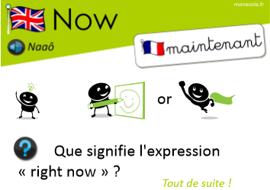
8h45 : Accueil
Appel, appel cantine, mot du jour : transborder

8h45 : Anglais Rituel

Vocabulary 9

8h50 : Calcul mental CM1
Obj : Evaluation : Calculer le complément à 1, à 10 d'un décimal avec un chiffre après la virgule
Calcul automatisé :
3,1 + 0,9 = 4 5,2 + 3,8 = 9 7,2 + 1,8 = 9 8,6 – 7,6 = 1
3,3 – 2,3 = 1 1 = 6,1 – 5,1 1,6 + 8,4 = 10 5,4 + 3,6 = 9
2,3 + 7,7 = 10 8,1 – 7,1 = 1 1,4 + 6,6 = 8 4,2 + 4,8 = 9
6,4 – 4,4 = 2 0,9 + 9,1 = 10 7,3 – 5,3 = 2 3,1 + 6,9 = 10
8,4 – 2,4 = 6 4,1 + 2,9 = 7 4,9 – 2,9 = 2 7,2 + 2,8 = 10

Problème 1 : Le magasin où vont Kaly et ses parents est à 10 km de chez eux. Ils veulent parcourir 6,4 km avant de remettre de l’essence. Combien Kaly va-t-elle parcourir de kilomètres après avoir mis de l’essence ?
Kaly va parcourir 3,6 km après avoir mis de l’essence.

Problème 2 : Clara doit faire une course à pied de 10 km. Au bout de 2,9 km, elle s’arrête car elle est trop fatiguée. Combien lui restait-il de kilomètres à parcourir ?
Il lui restait 7,1 km à parcourir.

Problème 3 : Mila participe à une course de 8 m. Elle a déjà parcouru 5,2 m. Quelle distance Mila doit-elle encore parcourir ?
Mila doit encore parcourir 2,8 m.

Clap : Complète à 8 : 1,2, 4,5, 4,8, 6,9, 1,8 6,8, 3,5, 3,2, 1,1, 6,2

8h50 : Calcul mental CM2
Obj : Evaluation : Calculer le complément à 1, à 10 d'un décimal avec un chiffre après la virgule
Calcul automatisé :
3,3 + 0,7 = 4 5,7 + 3,3 = 9 7,3 + 1,7 = 9 8,6 – 7,6 = 1
3,8 – 2,8 = 1 1 = 6,7 – 5,7 1,5 + 8,5 = 10 5,5 + 3,5 = 9
2,2 + 7,8 = 10 8,7 – 7,7 = 1 1,7 + 6,3 = 8 4,3 + 4,7 = 9
6,2 – 4,2 = 2 0,6 + 9,4 = 10 7,9 – 5,9 = 2 3,9 + 6,1 = 10
8,9 – 2,9 = 6 4,2 + 2,8 = 7 4,8 – 2,8 = 2 7,6 + 2,4 = 10

Problème 1 : Myriam participe à une course de 7 km. Elle a déjà parcouru 4,2 km. Quelle distance Myriam doit-elle encore parcourir ?
Myriam doit encore parcourir 2,8 km.

Problème 2 : Le magasin où vont Katy et ses parents est à 6 km de chez eux. Ils veulent parcourir 3,4 km avant de remettre de l’essence. Combien Katy va-t-elle parcourir de kilomètres après avoir mis de l’essence ?
Katy va parcourir 2,6 km après avoir mis de l’essence.

Problème 3 : Claire doit faire une course à pied de 10 km. Au bout de 1,1 km, elle s’arrête car elle est trop fatiguée. Combien lui restait-il de kilomètres à parcourir ?
Il lui restait 8,9 km à parcourir.

Clap : Complète à 9 : 1,2, 4,5, 4,8, 6,9, 1,8 7,8, 4,5, 4,2, 2,1, 7,2

9h05 : Calcul en ligne CM1
Leçon CL5
9h05 : Calcul en ligne CM2
Leçon CL5
Trouve les compléments à 1 unité ou 2 unités par soustraction :
Exemple :

Trouve les compléments à 1 unité ou 2 unités par addition :
1 + 3= 1
4 4
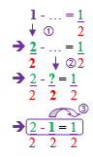
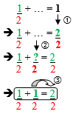
Exemple :

1 – 5 = 1
6 6

14 – 5 = 1
9 9

9 – 3 = 2
3 3
4 + 1 = 1
5 5

2 + 6 = 2
4 4

2 – 6 = 2
4 4
19 - 14 = 1
5 5

1 + 3 = 2
2 2
7 + 1 = 2
4 4

9h15 : Français : Dictée non préparée n°30
Obj : Savoir écrire sans erreur un texte non préparé
La chèvre

La chèvre était prise au piège, attachée à son poteau. Elle essaya de se détacher sans grand succès. Elle avait peur de se faire dévorer par le loup qui rôdait. Elle était isolée et elle avait peur, la petite chèvre. Elle fera un excellent repas pour le loup affamé. Pourquoi le fermier l’avait-il abandonnée là, si loin de la ferme ? Elle était face à son sort, face à la réalité, elle fera un délicieux dîner pour cette bête à quatre pattes sauf si le destin en voulait autrement.

Exercice sur la dictée non préparée n°30 CM1
I / Souligne les noms communs :

La chèvre
La chèvre était prise au piège, attachée à son poteau. Elle essaya de se détacher sans grand succès. Elle avait peur de se faire dévorer par le loup qui rôdait. Elle était isolée et elle avait peur, la petite chèvre. Elle fera un excellent repas pour le loup affamé. Pourquoi le fermier l’avait-il abandonnée là, si loin de la ferme ? Elle était face à son sort, face à la réalité, elle fera un délicieux dîner pour cette bête à quatre pattes sauf si le destin en voulait autrement.
II/ Relève deux adjectifs qualificatifs.
Grand, petite, excellent, affamé, délicieux

9h30 : Français : Dictée préparée n°0
9h15 : Opérations
Obj : Connaître les techniques opératoires
454 + 589 + 41,5 = 1084,5
4785 + 658,9 + 5,589 = 5449,489 4784 : 52 = 92 (reste 0)
5679 x 3,24 = 18399,96 784 + 854 + 8 = 1646
522,66 : 9,3 = 56,2 (reste 0) 7851,1 – 748, 51 = 7102,59
78,94 x 5,43 = 428,6442 7869 + 8,21 + 0,25 = 7877,46
7856 x 38 = 298528 458 – 9 = 449
456 x 894 = 407664 785 + 20 + 68,954 = 873,954
567,21 : 491 = 1,15 (2 c ap la v) 32945 : 75 = 439 (20)

9h35 : Français : Dictée non préparée n°30
Obj : Savoir écrire sans erreur un texte non préparé
La traversée

Nous embarquions sur le navire. Le commandant nous avait informés que les oiseaux sur le bateau étaient des sternes. Le personnel très amical nous montra nos cabines. Puis, nous nous dirigeâmes lentement sur le pont pas très rassurés. Durant la traversée, sur le pont, en pleine nuit, nous pourrons observer la voute céleste. La vérité était que peu tranquille de cette traversée, nous ne sortions que très rarement de notre cabine, seulement pour participer aux repas en réalité.

Exercice sur la dictée non préparée n°30 CM2
I / Souligne les verbes et leur sujet :
La traversée

Nous embarquions sur le navire. Le commandant nous avait informés que les oiseaux sur le bateau étaient des sternes. Le personnel très amical nous montra nos cabines. Puis, nous nous dirigeâmes lentement sur le pont pas très rassurés. Durant la traversée, sur le pont, en pleine nuit, nous pourrons observer la voute céleste. La vérité était que peu tranquille de cette traversée, nous ne sortions que très rarement de notre cabine, seulement pour participer aux repas en réalité.
II/ Souligne les compléments circonstanciels de lieu en vert.
III/ Relève deux adjectifs qualificatifs :
Amical, pleine, céleste, tranquille

9h35 : Opérations
Obj : Connaître les techniques opératoires

475,21 – 47,8 = 427,41
931 x 321 = 298851 581 + 4,1 + 9,56 = 594,66
651 : 42 = 15,5 (reste 0) 584 – 45,12 = 538,88
732,6 : 74 = 9,9 (reste 0) 417,78 – 45,32 = 372,46
943,02 : 93 = 10,14 (reste 0) 859 – 0,25 = 858,75
7894 : 2 = 3947 (reste 0) 963 x 1,23 = 1184,49
3225 : 5 = 645 (reste 0) 952 + 65 + 1,24 = 1018,24
325 x 32 = 10400 478 + 9,62 + 32 = 519,62

10h15 : Géométrie rapide
CM1 : La carte au trésor Europe 11

CM2 : La carte au trésor Monde12
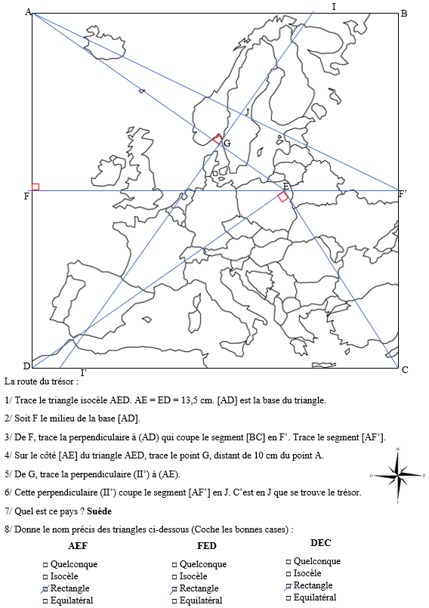
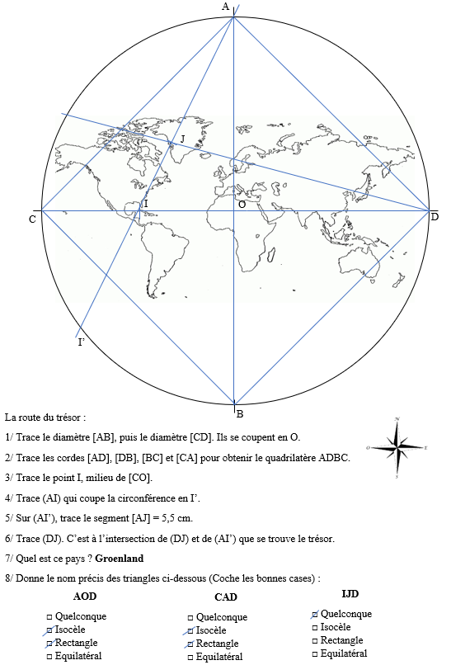

10h30 : RECREATION APQ
10h45 : Français
Obj : Savoir utiliser ses acquis
Fiche de révision coloriage magique n°11 : Les différentes personnes du passé composé

10h45 : Français
Obj : Savoir utiliser ses acquis
Fiche de révision coloriage magique n°25 : Choisir entre présent, futur, imparfait

11h15 : Français : Lecture compréhension
Obj : Lire un texte court et savoir répondre à des questions simples (textes documentaires)
Fichier sur l’océan

11h45 : REPAS

13h30 : Fluence troisième lecture.

13h35 : Littérature, écriture
Obj : Savoir jouer une pièce de théâtre
Savoir jouer une pièce de théâtre

14h20 : Histoire de l’art
Voir HA16 séance 2 : La tour Eiffel

15h20 : Ecriture des devoirs
Pour jeudi 18 juin :
Ramener le vélo

Pour vendredi 19 juin :
Sortie Vélo prévoir pique-nique

Pour vendredi 26 juin :
Sortie mer prévoir pique-nique

Pour vendredi 5 juin :
Dictée non préparée n°31 (CM1/CM2)

15h30 : RECREATION APQ

15h45 : E.P.S
Obj : Etre capable de concevoir et réaliser des actions à visée expressive et esthétique.
Acrosport / Danse

